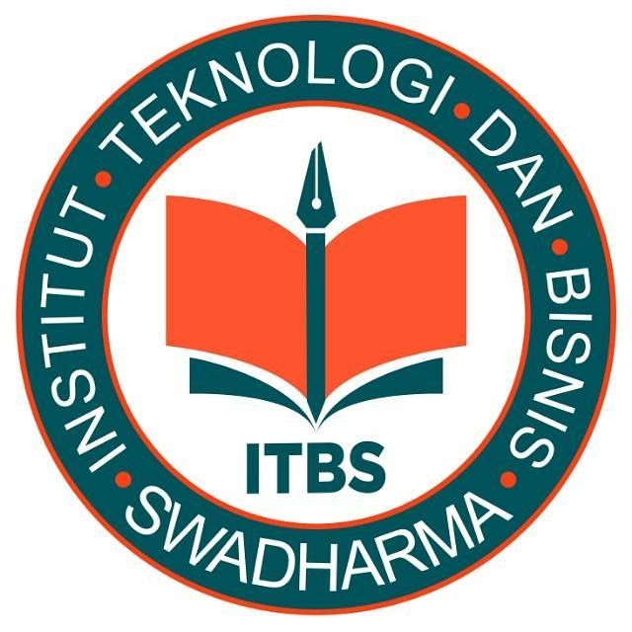 | INSTITUT TEKNOLOGI DAN BISNIS SWADHARMA | NOMOR DOKUMEN
 | JL. MALAKA No. 3 JAKARTA BARAT
Telp. (021) 691-5209, (021) 691-5210 Fax. (021) 691-5212
JL. PONDOK CABE RAYA No. 36 TANGERANG SELATAN
Telp. (021) 749-2432
 | Website : http//swadharma.ac.id

UJIAN TENGAH SEMESTER

SEMESTER GANJIL T.A 2021/2022

MATA KULIAH / sks : Agama Kristen/Katholik
PROGRAM STUDI : SI / TI /AK / TE / AN / AK / KP
KELAS : KB03
JENJANG PENDIDIKAN : S1 & D3
HARI / TANGGAL : Senin, 15 November 2021
PUKUL : 19.00 – 20.30 WIB
DOSEN : V. Kun Marjonohadi, S.Sos., MM
SIFAT UJIAN : -

PETUNJUK UMUM
1. Jawaban dikumpulkan paling lambat 24 jam dari jadwal mulai pelaksanaan ujian
2. Jawaban ditulis tangan
3. Format jawaban
NAMA : TANDA TANGAN MAHASISWA
NIM :
TANGGAL :
PROGRAM STUDI :
KELAS :
MATA KULIAH :
DOSEN :
4. Tulis LEMBAR 1 / 2 / 3 / dst di ujung kanan atas tiap lembar jawaban
5. Kirim lembar jawaban dengan format pdf atau jpg/jpeg

Baca soal dengan baik dan teliti, sebelum mulai mengerjakannya.
- Yesus telah mengajarkan doa “Bapa Kami” kepada para pengikut dan umat-Nya. Menurut pendapat Saudara, apa yang diajarkan Yesus kepada para pengikutnya (termasuk pemeluk agama Kristen/ Katholik) dalam mendaraskan doa tersebut ??

- Bagaimana me-relasi-kan Allah Bapa, Allah Putera dan Allah Roh Kudus ke dalam Allah Tritunggal ??
Menurut pendapat Saudara, konsepsi pemahaman Saudara kepada Allah Tritunggal seperti apa yang paling Saudara iman-ni ??
.
- Menurut pendapat Saudara, mengapa Saudara harus ber-agama ?? Mengapa Saudara memilih dan menjadi pengikut agama yang anda percayai/ imani saat ini ??

Selamat Bekerja, Semoga Sukses

